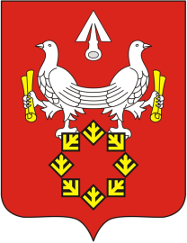
ЧĂВАШ РЕСПУБЛИКИ  УЛАТĂР РАЙОНĔ  АХМАТОВО ЯЛ ПОСЕЛЕНИЙĔН  ПУÇЛĂХĔ  ХУШУ  «10» декабря 2020 ç. № 7  Ахматово ялĕ | ЧУВАШСКАЯ РЕСПУБЛИКА  АЛАТЫРСКИЙ РАЙОН  ГЛАВА АХМАТОВСКОГО СЕЛЬСКОГО  ПОСЕЛЕНИЯ  ПОСТАНОВЛЕНИЕ  «10» декабря 2020 г. № 7  село Ахматово

О созыве внеочередного пятого
заседания Собрания депутатов
Ахматовского сельского
поселения четвертого созыва

На основании ст.22 Устава Ахматовского сельского поселения
постановляю:
Созвать внеочередное пятое заседание Собрания депутатов Ахматовского
сельского поселения четвертого созыва 29.12.2020 года в 15.00 часов, в здании администрации Ахматовского сельского поселения

Повестка дня:
Об изменении границ муниципального образования «Ахматовское сельское
поселение» Алатырского района Чувашской Республики

Глава Ахматовского
сельского поселения: С.В.Сегов

